**EXMO. SR. PRESIDENTE DA CÂMARA MUNICIPAL DE SUMARÉ**

Indico ao Exmo. Sr. Prefeito Municipal, e ele ao departamento competente no sentido de providenciar operação tapa-buraco e assim que possível continuação do recapeamento na **Rua dos Pinheiros no Bairro Basilicata e em toda sua Extensão.**

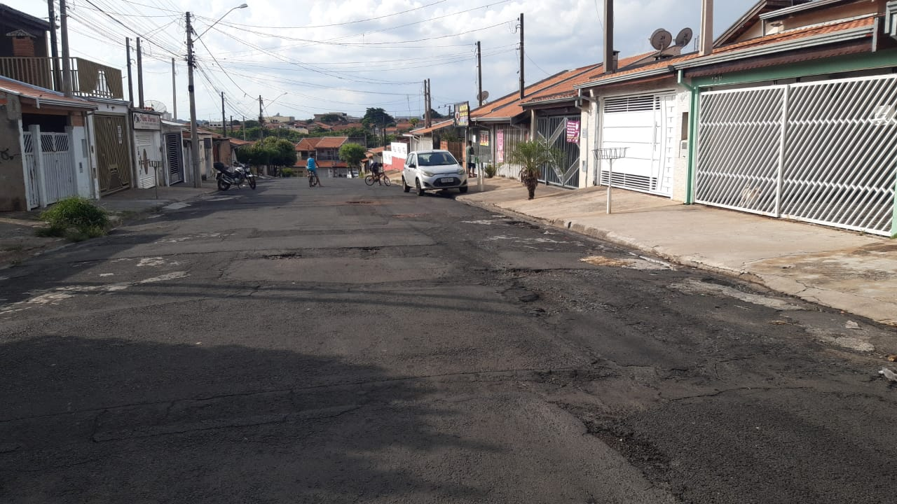

A indicação se faz necessária devido a situação de muitos buracos, foi feita visita em loco onde se contatou os serviços supramencionados.

**Sala de Sessões, 31 de janeiro de 2022**

